- 登录
学生打开“学习通”，并完成登录。
- 登录后，首页右上角，选择邀请码，输入：dlvtcxs 进入学生首页
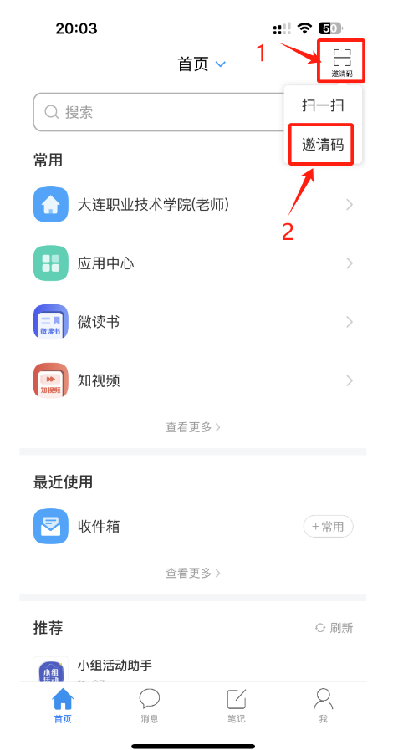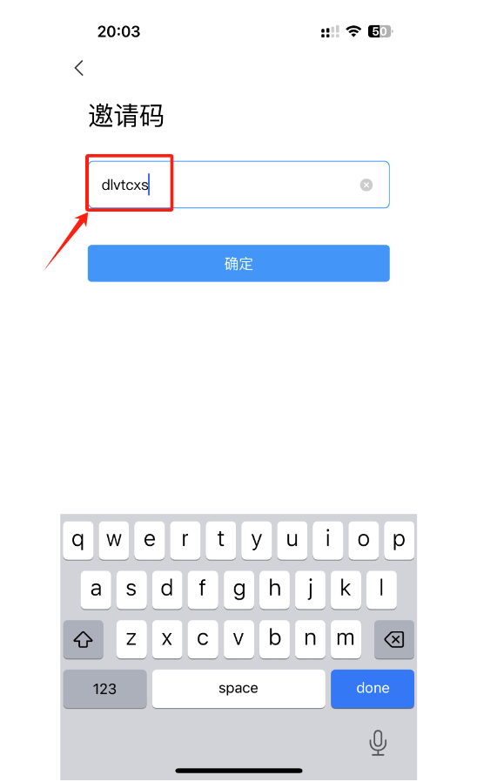
- 进入学生首页后，点击评价问卷，进入问卷列表，选择问卷进行评价。
